Histoires drôles

1. Relie chaque histoire à la chute qui convient.

Au bord de la rivière, un monsieur s’étonne auprès d’un pêcheur :
- C’est curieux, vous lancez des noyaux dans l’eau ?! …
- Je voudrais un lit très solide, dit le client.

- Pourtant, vous n’êtes pas si costaud que ça, répond le vendeur …
- Je vous dois combien ? demande une dame en sortant d’un taxi.
- Onze euros madame répond le chauffeur.
En classe, Lucien dit à Valentin :

- Moi, ce que je préfère, c’est apprendre les poèmes en vers.
- Voilà vingt ans que je mange un steak chaque jour, dit un homme à son copain. Résultat : je suis fort comme un bœuf !

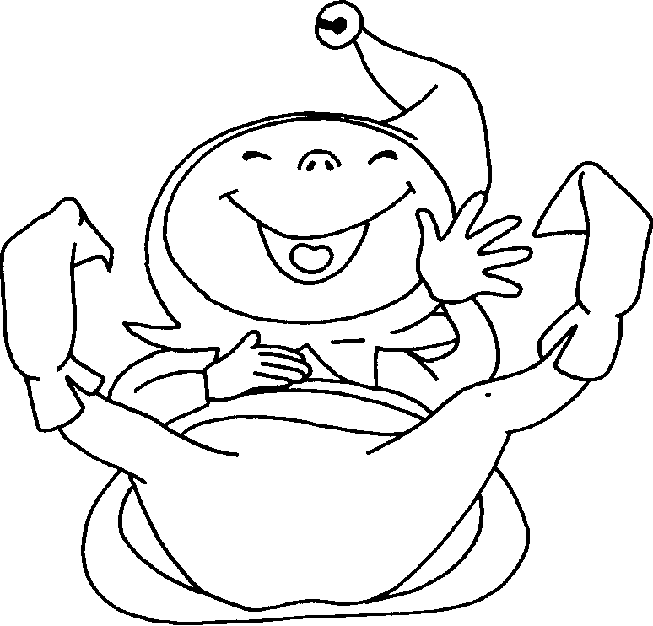
- Désolée, je n’ai qu’un billet de dix : est-ce que vous pourriez reculer un peu ?
- Moi aussi, répond son copain, c’est ma couleur préférée !
- C’est curieux, répond l’autre. Moi, je mange du poisson depuis vingt ans et je ne sais toujours pas nager !

- Non, c’est vrai, mais j’ai le sommeil tellement lourd !
- Oui, c’est vrai. Mais ce ne sont pas n’importe quels noyaux, ce sont des noyaux de pêche !

La chemise lilas.

FERNAND : Bonjour monsieur le marchand de chemises ! Je voudrais une chemise couleur lilas, si ça ne vous dérange pas trop ! Euh, euh, euh, euh,… J’ai dit ce matin en me levant : « Je vais acheter une chemise couleur lilas ! » Euh, euh, euh, euh,…

LE MARCHAND : Oui, monsieur ! Je vais vous donner ça tout de suite ! Voilà, monsieur ! Nous avons deux couleurs lilas. Dans celle-là, couleur printanière, qui sera très, très chic avec une cravate sombre, des boutons de manchettes imitation platine, ce sera très chic, monsieur ! Et avec ça … C’est tout à fait pour vous cette chemise !

FERNAND : Oui, mais c’est la couleur … Euh, euh, euh, euh,… Je voudrais lilas !

LE MARCHAND : Ah, oui, monsieur ! Alors là, nous avons celle-ci, couleur violette, le lilas d’automne qui pâlit, qui devient sombre … Alors là, vous avez vraiment le beau lilas ! N’est-ce pas ? Tout à fait le lilas qu’il vous faut ! N’est-ce pas ?

FERNAND : C’est la couleur qui ne va pas ! Euh, euh, euh, euh,… Je voudrais lilas !

LE MARCHAND : Hein ! Ah ! Oui ! Ce coup-ci, y’a le haut qui va être violet et le pan de la chemise dans la couleur lilas qu’il vous faut, regardez !

FERNAND : J’aime pas vous voir énerver parce que moi je voudrais … Je voudrais couleur lilas ! Euh, euh, euh, euh,… Vous me faites peur ! Euh, euh, … Je voudrais lilas !

LE MARCHAND : Là, vous avez dix-sept chemises, monsieur. Vous avez toutes les couleurs, du rose bonbon, du mauve, du violet ou du vrai lilas ! Feuille verte ! Le lias, c’est vert ! Les feuilles sont vertes ! Les fleurs sont violettes !

FERNAND : Ben, euh, euh, … Pourquoi vous vous énervez ? Tout ça parce que je demande une chemise couleur lilas ! Mais je voudrais celle qui est dans la vitrine !

LE MARCHAND : Celle-ci ? Là ?

FERNAND : Oui !

LE MARCHAND : Ben … Elle est blanche !

FERNAND : Et alors ! Euh, euh, euh, … Vous n’avez jamais vu du lilas blanc !

La chemise lilas : questionnaire

1. Ce texte est :
- une description.
- une recette.
- un dialogue.
2. Dirais – tu que l’histoire est :
- fantastique ?
- comique ?
- dramatique ?

3. Finalement, de quelle couleur est la chemise que Fernand veut acheter ?

4. Relie pour préciser chaque couleur.
rose • • bouteille
rouge • • canari
jaune • • azur
bleu • • bonbon
vert • • ébène
blanc • • grenat
noir • • souris
gris • • crème

La chemise lilas : questionnaire

1. Ce texte est :
- une description.
- une recette.
- un dialogue.
2. Dirais – tu que l’histoire est :
- fantastique ?
- comique ?
- dramatique ?

3. Finalement, de quelle couleur est la chemise que Fernand veut acheter ?

4. Relie pour préciser chaque couleur.
rose • • bouteille
rouge • • canari
jaune • • azur
bleu • • bonbon
vert • • ébène
blanc • • grenat
noir • • souris
gris • • crème

